[題組三]冷氣該開該關議題
問題一 | 2021年某天室外溫度38度，室內溫度一開始亦為38度，阿中開了冷氣10分鐘後，室內變成26度，後來冷氣房的人因故要離開一小時，然後再回來繼續使用這間房…在這短短一小時的時間，到底冷氣要關？要開？  對於冷氣該開該關此舉，阿中欲使用科學的方法進行探究…  倘若阿中僅分析冷氣連續作用5小時與中間關1小時對室內溫度之影響，以下何者為最符合常理的T(溫度)-t(時間)圖？
  (A)  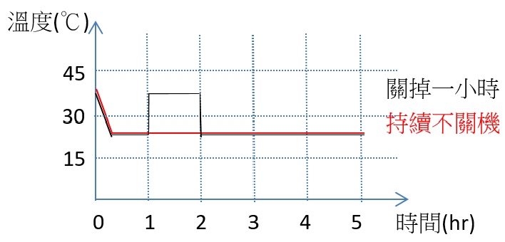 | (B)  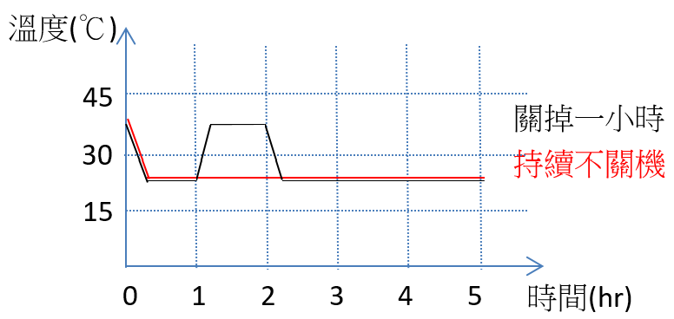
  (C)  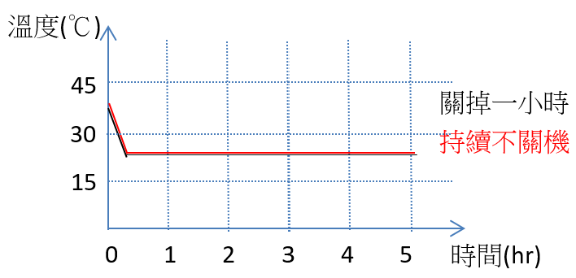 | (D)  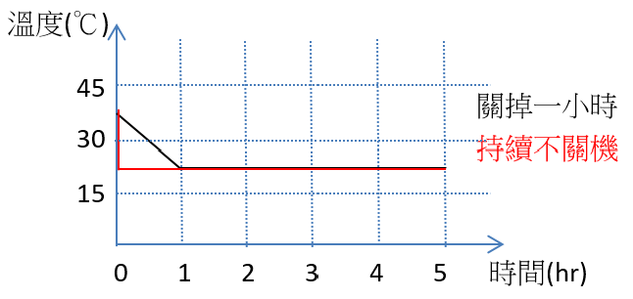
  (E)  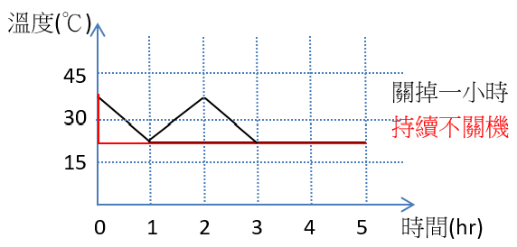 | (F)  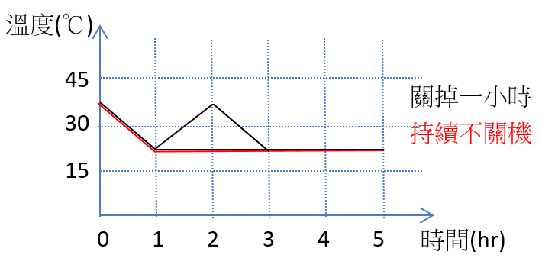
答案（評分準則） | (B) (選對得1分)
核心素養 | ■A.自主行動  ■B.溝通互動 | ■A2系統思考與解決問題  ■B1符號運用與溝通表達
評量架構 | 科學素養：□解釋現象、□評估設計、■運用證據  探究歷程：□發現問題、□規劃與研究、□論證建模、■表達分享  探究對象：■經驗數據、□科學理論、□異例  探究過程：□歸納、■演繹、□批判
學習內容 | 例如：跨科主題 能量與能源。INa-Ⅳ-4 生活中各種能源的特性及其影響。
學習表現 | 思考智能：□想像創造、■推理論證、□批判思辨、□建立模型  tr-Ⅴc-1 能運用簡單的數理演算公式及單一的科學 證據或理論，理解自然科學知識或理論及其 因果關係，或提出他人論點的限制，進而提 出不同的論點。  問題解決：□觀察與定題、□計劃與執行、■分析與發現、□討論與傳達  pa-Ⅴc-1 能合理運用思考智能、製作圖表、使用資訊 及數學等方法，有效整理資訊或數據。  科學態度與本質：■養成科學探究的興趣、□養成應用科學思考與探究的習慣、□認識科學本質  ai-Ⅴc-2 透過科學探索與科學思考對生活週遭的事 物產生新的體驗及興趣。
試題概念與分析 | 分析冷氣作用與環境溫度合理的T-t圖為何

問題二 | 呈上題，阿中是班上負責管理冷氣卡點數扣款的總務股長，為了用科學的方法探討5小時中間的1小時是否要關冷氣，這時候需考量的CP值效益比（Cost–Performance Ratio）之對應概念應為何？
  (A)  Cost點數、Performance省時間 | (B)  Cost點數、Performance降溫度
  (C)  Cost時間、Performance省電能 | (D)  Cost點數、Performance省電能
  (E)
  Cost時間、Performance降溫度
答案（評分準則） | (B) (選對得1分)
核心素養 | ■A.自主行動  ■B.溝通互動 | ■A2系統思考與解決問題  ■B1符號運用與溝通表達
評量架構 | 科學素養：□解釋現象、■評估設計、□運用證據  探究歷程：■發現問題、□規劃與研究、□論證建模、□表達分享  探究對象：□經驗數據、■科學理論、□異例  探究過程：□歸納、■演繹、□批判
學習內容 | 例如：跨科主題 能量與能源。INa-Ⅳ-4 生活中各種能源的特性及其影響。
學習表現 | 思考智能：■想像創造、□推理論證、□批判思辨、□建立模型  問題解決：■觀察與定題、□計劃與執行、□分析與發現、□討論與傳達  科學態度與本質：□養成科學探究的興趣、■養成應用科學思考與探究的習慣、□認識科學本質
試題概念與分析 | 分析CP值合理的對應物理量為何

問題三 | 已知冷氣的工作電流越大、電能就越大、電費就越高；且電能和電流平方與運作時間的乘積成正比，即$電能∝{電流}^{2}×時間$。下圖是阿中使用獨立電表量測冷氣在使用5小時的過程中，冷氣的工作電流(I)與使用時間(t)的關係圖(I-t)…  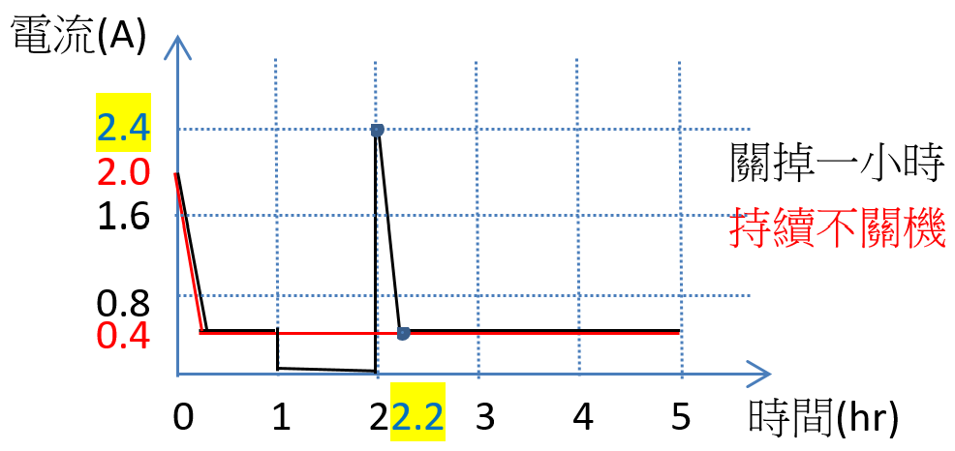  試問，此結果顯示，到底冷氣該關還是該開？為什麼？
  (A)該關，因為關掉1~2小時的工作電流為0就有1小時不耗電 | (B)該開，因為持續不關機時整段工作電流小於2.4A很省電
  (C)該關，因為關掉1~2小時曲線下方面積比2~2.2小時的還大 | (D)該開，因為關掉1~2小時省的電能比2~2.2小時耗的電能少
  (E)該關，因為2~2.2小時的高溫與2.2~5小時的低溫比不會太久 | (F)該開，因為開機後1~5小時的工作電流均為0.4A很省電
答案（評分準則） | (D) (選對得2分，選BF得1分，選ACE不給分)
核心素養 | ■A.自主行動  ■B.溝通互動 | ■A2系統思考與解決問題  ■B1符號運用與溝通表達
評量架構 | 科學素養：□解釋現象、□評估設計、■運用證據  探究歷程：□發現問題、□規劃與研究、■論證建模、□表達分享  探究對象：□經驗數據、■科學理論、□異例  探究過程：□歸納、■演繹、□批判
學習內容 | 例如：跨科主題 能量與能源。INa-Ⅳ-4 生活中各種能源的特性及其影響。
學習表現 | 思考智能：□想像創造、□推理論證、■批判思辨、□建立模型  問題解決：□觀察與定題、□計劃與執行、■分析與發現、□討論與傳達  科學態度與本質：□養成科學探究的興趣、■養成應用科學思考與探究的習慣、□認識科學本質
試題概念與分析 | 分析冷氣該關還是該開

0 1 22.2 3 4 5
時間(hr)
電流(A)
0.8
關掉一小時
持續不關機
1.6
2.4
0.4
2.0

問題四 | 已知冷氣在連續使用5小時與中間關掉1小時的過程中，T-t圖與I-t圖的分析結果如下 [以下數據均為變頻冷氣之操作效果]  試說明在1~3小時的過程中，室內溫度與冷氣點數消耗量，在冷氣關與不關間有何差異？ [應選三項]  - 冷氣關時室內溫度在1~2.2小時高於26度；冷氣不關時室內溫度保持26度。  - 冷氣關時室內溫度保持26度；冷氣不關時室內溫度在1~2.2小時高於26度。  - 冷氣關時冷氣點數在1~2小時時未扣點，2~2.2小時時扣點極多；冷氣不關時冷氣點數在1~3小時都會穩定扣點。  - 冷氣關時冷氣點數在1~2小時時未扣點，2~2.2小時時扣點極少；冷氣不關時冷氣點數在1~3小時扣點極多。  - 從T-t圖與I-t圖中可知，室內溫度越高，冷氣工作電流就越高。  - 從T-t圖與I-t圖中可知，室內溫度越低，冷氣工作電流就越高。
答案（評分準則） | (A)(C)(F) (全對得2分，錯一個得1分，其餘得0分)
核心素養 | ■A.自主行動  ■B.溝通互動 | ■A2系統思考與解決問題  ■B1符號運用與溝通表達
評量架構 | 科學素養：□解釋現象、□評估設計、■運用證據  探究歷程：□發現問題、□規劃與研究、□論證建模、■表達分享  探究對象：□經驗數據、■科學理論、□異例  探究過程：□歸納、■演繹、□批判
學習內容 | 例如：跨科主題 能量與能源。INa-Ⅳ-4 生活中各種能源的特性及其影響。
學習表現 | 思考智能：□想像創造、□推理論證、□批判思辨、■建立模型  問題解決：□觀察與定題、□計劃與執行、■分析與發現、□討論與傳達  科學態度與本質：□養成科學探究的興趣、■養成應用科學思考與探究的習慣、□認識科學本質
試題概念與分析 | 判斷分析圖中對應到生活情境所發生的客觀事實

